**LAPORAN AKHIR**

MAGANG & STUDI INDEPENDEN BERSERTIFIKAT

**<**Posisi**>**

Studi Independen

**Di** PT Presentologics

<Nama Peserta>

<Nomor Induk Mahasiswa>

<LOGO UNIV MAHASISWA>

**<NAMA PRODI>**

**<UNIV MAHASISWA>**

**2023**

**Kata Pengantar**

*Tuliskan rasa terimakasih kepada siapa saja yang terkait dengan MSIB ini. Penulisan Kata Pengantar dengan bahasa Indonesia yang baik dan benar.*

**Daftar Isi**

**Kata Pengantar**

**Daftar Isi**

**Bab I Gambaran Umum 1**

I.1 Profil Perusahaan 1

I.2 Deskripsi Kegiatan 1

**Bab II Aktivitas Mingguan** 2

**Bab III Penutup** 3

III.1 Kesimpulan 3

III.2 Saran 3

**Referensi**

**Lampiran**

**Daftar lain-lain**

*Dapat ditambahkan berbagai daftar yang dibutuhkan seperti daftar tabel, daftar gambar, daftar algoritma, daftar padanan istilah, daftar singkatan, daftar istilah, daftar simbol. Khusus untuk daftar pustaka, dapat diletakkan setelah bab Penutup, sebelum lampiran. Jika hanya terdapat satu gambar atau satu tabel, maka tidak perlu dibuat daftar gambar atau daftar tabel. Setiap daftar, misal daftar gambar, daftar tabel, daftar istilah dan singkatan, semuanya diletakkan pada halaman terpisah. (jika ada)*

# Gambaran Umum

## Profil Perusahaan

Dicoding secara resmi diluncurkan tanggal 5 Januari 2015 untuk menjembatani developer Indonesia dengan kebutuhan dan permintaan pasar yang semakin kompetitif. Dicoding hadir sebagai platform pendidikan teknologi yang membantu menghasilkan talenta digital berstandar global. Semua demi mengakselerasi Indonesia agar menjadi yang terdepan.

Saat ini, lebih dari 860 ribu developer dan calon developer telah tergabung di Dicoding. 557 ribu individu pembelajar telah dan sedang terdaftar dalam lebih dari 157 kelas yang disediakan oleh Dicoding.

Saat ini, Dicoding bermitra dengan perusahaan teknologi kelas dunia. Dicoding juga merupakan Google Authorized Training Partner dan memiliki komitmen kemitraan dengan pemilik teknologi, perusahaan multinasional, Kementerian/Lembaga Pemerintahan, serta perusahaan dengan skala nasional. Dicoding juga adalah mitra penyelenggara Bangkit, Indosat Ooredoo Digital Camp, Lintasarta Digischool, Baparekraf Digital Talent, Cloud and Back-End Developer Scholarship Program with content from AWS, dan DBS Foundation Coding Camp 2023 from DBS Foundation.

Adapun struktur organisasi merupakan sebuah garis penugasan formal yang menunjukkan alur tugas dan tanggung jawab setiap anggota perusahaan, perusahaan serta hubungan antar pihak dalam organisasi yang bekerja sama untuk mencapai suatu tujuan organisasi. Struktur organisasi dari PT Presentologics.

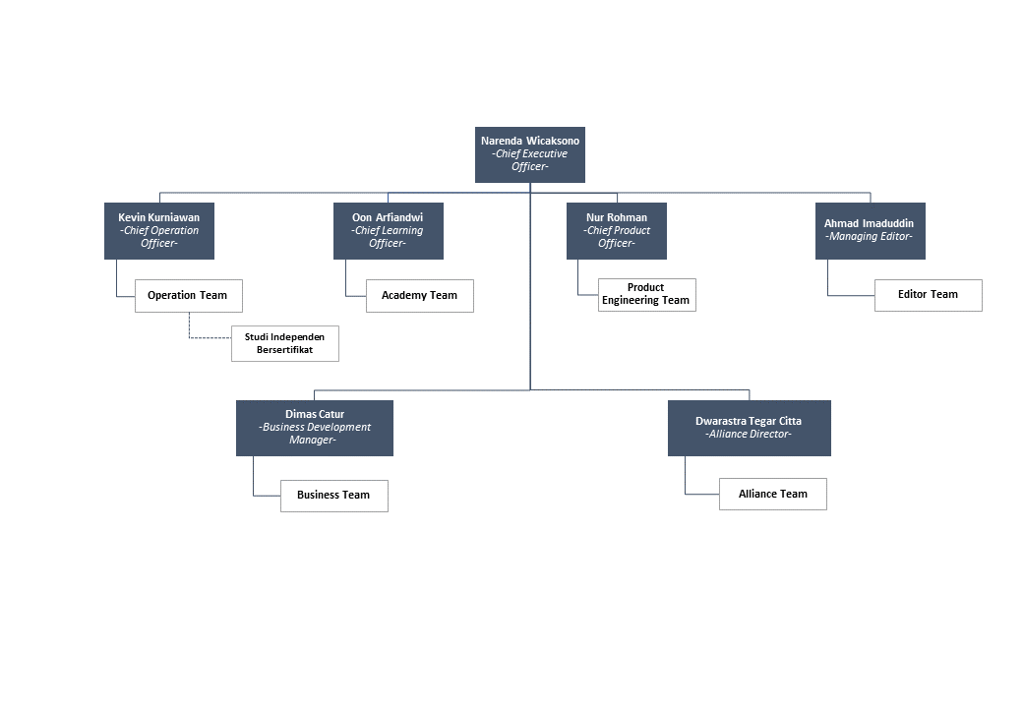

## **Deskripsi** Kegiatan

Aktivitas Studi Independen meliputi pembelajaran individu dan project akhir dalam bentuk tim. Pada pembelajaran individu, setiap peserta akan mengikuti kelas dalam bentuk asynchronous (online melalui modul belajar di Dicoding Academy) dimana peserta dapat berkonsultasi dengan expert terkait materi yang dipelajarinya melalui forum diskusi.

Selain itu, setiap peserta akan memiliki pembimbing sebagai tempat konsultasi jika ditemui kesulitan non-akademik dalam mengikuti pembelajaran. Pada program studi independen ini, terdapat beberapa learning path yang disediakan salah satunya, yaitu [Learning Path].

Pada projek akhir, peserta akan dibagi menjadi kelompok, dimana satu kelompok terdiri atas 3 sampai 4 orang dengan tema yang ditentukan oleh masing-masing kelompok dan harus mendapatkan persetujuan dari pembimbing atau expert.

*Tuliskan secara singkat hal apa yang telah dilakukan selama program : ………………………………………………………………………….………………………………………………………………………….………………………………………………………………………….………………………………………………………………………….……………………………………………………………………………………****Guideline dari Tim Dicoding:*** *<Buatlah ringkasan jadwal kerja Anda selama di SIB Dicoding mengacu pada dokumen* [*links.dicoding.org/sib5_TimelineMilestone*](http://links.dicoding.org/sib5_TimelineMilestone).

# Aktivitas Mingguan

*Pada Bagian ini berisi aktivitas mingguan yang dapat diambil dari laporan mingguan yang sudah dibuat di dalam platform dengan format sebagai berikut*

| Minggu | Kegiatan |
| --- | --- |
| 1 | (silakan di copy dari rekapan kegiatan minggu I) |
| 2 | dst.. |
| 3 |  |
| 4 |  |
| 5 |  |
| 6 |  |
| 7 |  |
| 8 |  |
| 9 |  |
| 10 |  |
| 11 |  |
| 12 |  |
| 13 |  |
| 14 |  |
| 15 |  |
| 16 |  |
| 17 |  |
| 18 |  |
| 19 |  |
| 20 |  |

# *Guideline dari Tim Dicoding: <Buatlah ringkasan jadwal kerja Anda selama di SIB Dicoding mengacu pada dokumen* [*links.dicoding.org/sib5_TimelineMilestone*](http://links.dicoding.org/sib5_TimelineMilestone).

# **Penutup**

*Tuliskan apa yang perlu disampaikan sebagai penutup berupa kesimpulan dan saran perbaikan.*

## **Kesimpulan**

*Tuliskan kesimpulan baik mengenai proses pelaksanaan MSIB maupun mengenai substansi yang dikerjakan selama menjalani MSIB (jelaskan per point).*

## **Saran**

*Tuliskan saran baik mengenai proses pelaksanaan MSIB di organisasi Mitra maupun mengenai substansi atau topik yang digeluti selama menjalankan program MSIB (jelaskan per point).*

# Referensi

*Tuliskan berbagai referensi yang digunakan dalam laporan MSIB terurut abjad berdasar nama pengarang bisa didapatkan dari buku, jurnal, website dll.*

*[1]* [*https://kampusmerdeka.kemdikbud.go.id/*](https://kampusmerdeka.kemdikbud.go.id/)

*[2] Sendjaja, Sasa Djuarsa. (2014). Pengantar Teori Komunikasi. Universitas*

*Terbuka.*

*[3] ……………..*

# Lampiran

*Mahasiswa peserta MSIB dapat melampirkan berbagai dokumen jika ada*